

DIMANCHE 24 MAI 2025

TOURNOI DU JUDO CLUB CHALETTOIS

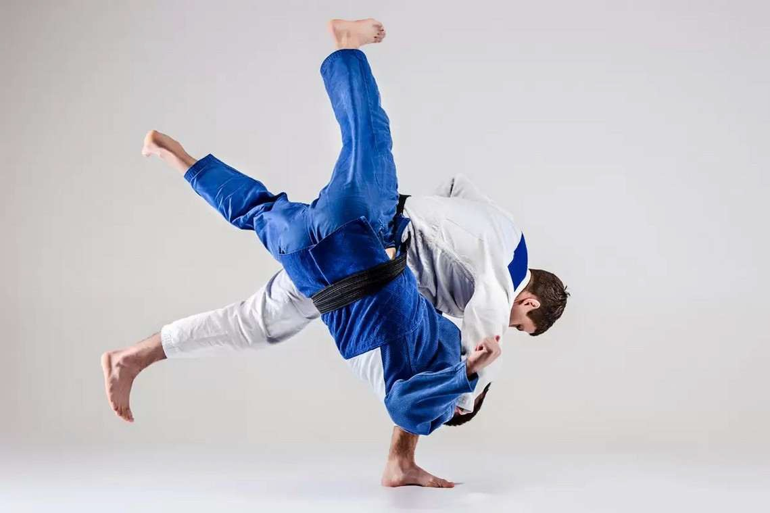

Contact : DEKHINAT RACHID dekhinatrachid@gmail.com

Tel : 06.61.53.24.59



ADRESSE DU TOURNOI

Ensemble Sportif Du Château Blanc 85 r Pontonnerie, 45700 Villemandeur
Tournoi ouvert aux clubs affiliés à FRANCE JUDO

Inscription extranet obligatoire
Aucun enfant ne sera autorisé à combattre s’il n’est pas inscrit

Inscrire les enfants au poids pour un gain de temps

Contrôle aléatoire

HORAIRES

Minimes 2012/2013

Pesée 09h00 9H30 Échauffement libre : 9h30 Début des combats 10h00

Minimes M/F « DÉBUTANT » 2012/2011
Pesée 09h00 9H30 Échauffement : 9h30
Début des combats 10h00

Benjamin/Benjamine 2015/2014 : Pesée 09h00
Échauffement : 09h30
Début des combats 10h00

Poussins/Poussines 2017/2016 :
Pesée 12h30 13H00 Échauffement en commun : 13H00 Début des combats 13h30
Mini-Poussins/Mini-Poussines 2018/2019 :

Pesée 15h30 aléatoire Échauffement en commun : 16h00 Début des combats 16h30
Baby
Pesée 15h30 aléatoire Échauffement en commun : 16h00 Début de l’animation 16h30

ANIMATION POUSSINS/POUSSINES

- Répartition par groupe morphologique
- Récompense à tous
- Pas de grade minimum

BENJAMINS/BENJAMINES

Répartition catégorie de poids ou groupes morphologique en fonction du nombre de combattant.
Combats par poules et tableaux si le nombres de combattants le permet
Récompense à tous
Grade : ceinture blanche et blanche-jaune

ANIMATION MINIMES M/F « DÉBUTANT »
Répartition par catégorie de poids ou groupe morphologique en fonction du nombre de participants
Récompense à tous
Grade : ceinture jaune maximum

MINIMES M/F

Répartition par catégorie de poids Grade ceinture jaune minimum
Poules et tableaux en fonction du nombre d’inscrit

